# Pregled omrežnih ogrodij NodeJs

Da lahko na zaledju pri delu z omrežjem oz. izdelovanju funkcij spletnega strežnika v NodeJs pišemo krajšo, urejeno kodo ter pohitrimo razvoj naše aplikacije, je dobro uporabiti eno od ogrodij ustvarjenih prav v ta namen. Med funkcije, ki jih potrebujemo za razvoj in jih ta programska oprema zagotavlja, spadajo olajšano delo z HTTP (vzpostavitev TCP povezave, obdelava zahtev ter pošiljanje odgovorov), usmerjanje(procesiranje URL), podpora na vmesnemu nivoju (middleware) in številne druge.

## Ali pri razvoju ogrodja res potrebujemo?

Aplikacijo je mogoče razviti tudi brez uporabe ogrodja, vendar moramo vedeti, da node neposredno ne vsebuje podpore za spletni razvoj, predlog za dinamično ustvarjanje odgovorov itd.. V primeru, da se odločimo za razvoj brez ogrodja moramo vso podporo za to napisati sami.

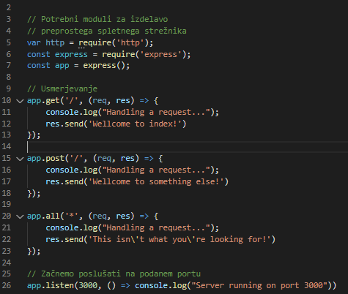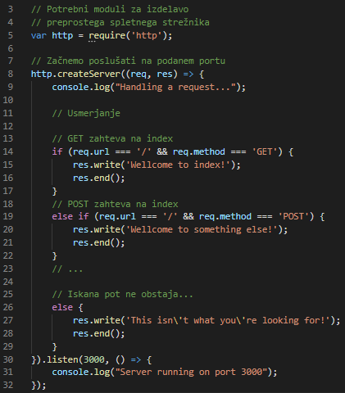

Slika 2: Spletni strežnik brez uporabe ogrodja

Slika 1: preprost strežnik s uporabo Expressa

Ob primerjavi kode preprostih strežnikov napisanih, s uporabo expressain brez, s enakimi funkcijami, so vidne razlike v sami sintaksi. Z rastjo naše aplikacije v kode razsežnosti več sto ali tisoč vrstic bi bilo zelo težko učinkovito slediti poteku programa. Z uporabo Express ogrodja v kombinaciji s MVC načrtovalskim vzorcem, torej razbijanjem aplikacije na več manjših, preglednih delov, si lahko olajšamo razvoj (še posebej če na projektu dela več razvijalcev, kot v našem primeru).

## Express

Ta trenutek najbolj priljubljeno spletno ogrodje je open source, zastonjska programska oprema izdana pod MIT licenco leta 2010.

## Koa, Strapi, Hapi, Sails.js, FeathersJs ??